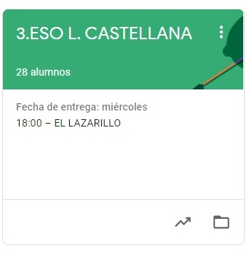

3º ESO LENGUA CASTELLANA
TAREAS DEL 30 DE MARZO AL 3 DE ABRIL
- VAMOS A SEGUIR TRABAJANDO LA PLATAFORMA CLASSROOM PARA QUE ME VAYÁIS ENVIANDO LAS TAREAS QUE PONGO SIGUENDO EL PLAZO MARCADO.
- UNA VEZ CORREGIDA LA TAREA, OS LA DEVUELVO CON UNA NOTA Y UN COMENTARIO.
- CUANDO SE HA ACABADO EL PLAZO SUBO LA SOLUCIÓN DE LA TAREA A CLASSROOM Y LA TENÉIS QUE COPIAR EN LA LIBRETA PARA QUE QUEDE CONSTANCIA (LO COMPROBARÉ A LA VUELTA).

LAS TAREAS DE ESTA SEMANA SON:
LUNES 30:
- TEMA 9, COMPRESIÓN LECTORA Y LA DESCRIPCIÓN.
MIÉRCOLES 2:
- ELEMENTOS PRINCIPALES DE LA NARRACIÓN Y TIPOS DE NARRACIONES.
- EJERCICIO DE COMENTARIO DE TEXTO NARRATIVO.
JUEVES 2:
- EL DIÁLOGO, DEFINICIÓN Y TIPOS.
ESTOS CONTENIDOS PUEDEN VARIAR EN FUNCIÓN DE LA EVOLUCIÓN Y COMPRENSIÓN DE LOS CONTENIDOS QUE SE VAYAN DANDO.

